В данной работе мы освоим основные принципы работы операционной системы Linux , научимся использовать командную строку.

Для начала познакомимся с простейшими командами :

Система покажет нам: время , день , месяц etc.

date

Система покажет нам информацию о пользователе , который работает в данный момент.

who

Система покажет нам идентификационные данные.

id

Система выведет строки :

echo Lanch is at 12-00

команда man – вызовет справку о интересующей нас команде,например, yum.

man yum

Система очистит наш экран.

Clear

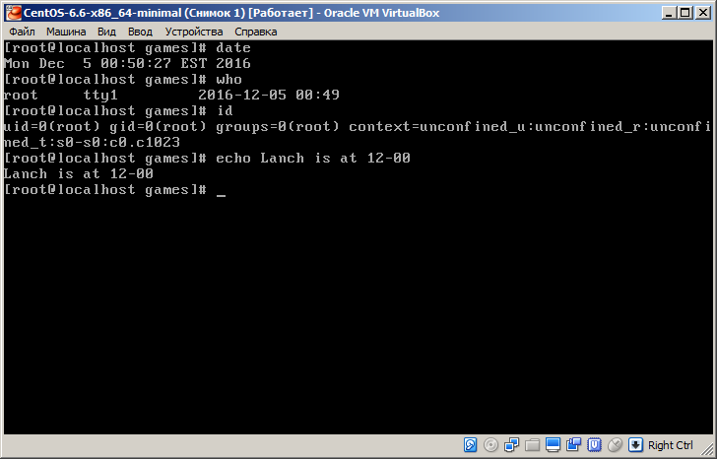

Мы видим , что у меня 5 декабря 2016 года и 12 00 часов , и я зашёл под пользователем root.

Продолжим изучать команды.

Чтобы узнать в каком каталоге мы находимся нужно ввести команду :

pwd.

Для просмотра содержимого каталога , нам нужно ввести команду :

ls

Чтобы узнать дополнительную информацию о типе файлов , права на него и etc . Мы может использоваться ключ -l . То есть , наша команда будет выглядеть так :

ls -l

Если мы хотим увидеть скрытые файлы в каталоге , то мы можем воспользоваться ключём -a:

ls -a

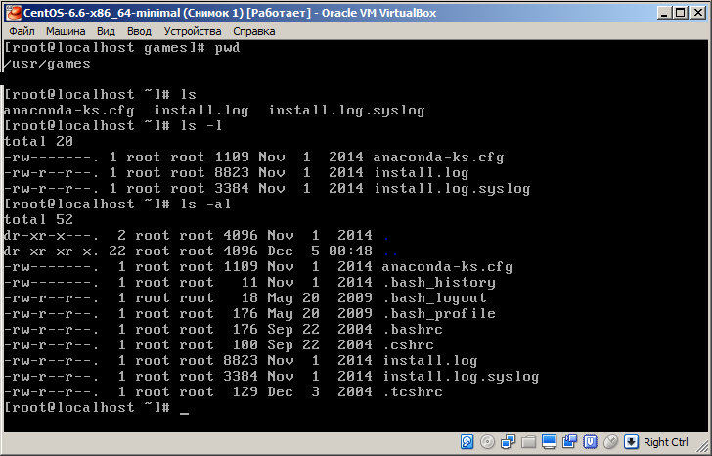

На данном скриншоте мы видим , что я нахожусь в каталог /usr/games там есть несколько обычный и скрытных файлов. Для того ,что перейти в любой каталог , мы можем воспользоваться командой :

cd

То есть , чтобы перейти в каталог /usr/games , мы пишем в командную строку:

cd /usr/games

Если мы хотим перейти в каталог на уровень выше , то :

cd ..

И перейдём в каталог /usr .

Для просмотра содержимого каталога :

ls -l /etc

И на экране будет выведена информация о директории etc в расширенном формате.

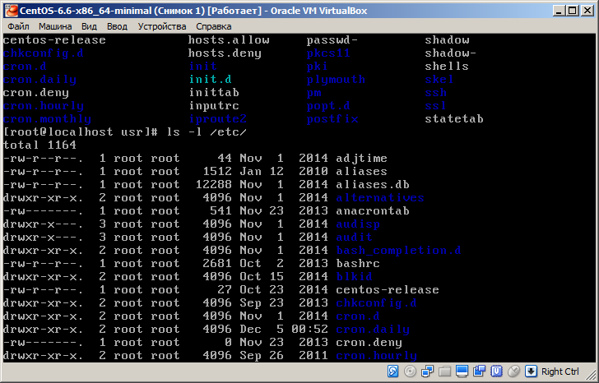

Давайте разберёмся , что за буквы у нас в левом углу.

d каталог

- обыкновенный файл

l символическая связь(канал)

b специальный блочный файл

c специальный символьный файл

Буквы r , rw , х - показывают какие права у нас имеются на данные папки(файлы) . То есть , r – read - Мы можем видеть читать(видеть) данный файл.X – чтение файлов и их свойств. RW – read and write - читать и изменять файл. RWX – все права.

Более подробно : <https://ru.wikipedia.org/wiki/Chmod>.

Цифры во втором столбце показывают число каталогов распложенных под ним.

Далее указывается имя владельца.

Затем показывают длину файла или каталога в байтах.

После него в 3-х колонках указывается дата создания .

И в последнем - имя файла.

Работа с директориями.

Давайте создадим папку . Это можно сделать с помощью команды mkdir *название папки*:

Чтобы создать папку с вложенными папками используем ключ p:

Если вам надо удалить папку(с вложенными папками или пустую) , то используем команду rm с ключами -rf . Ключи r – удаляет каталоги со всем содержимым . F – не спрашивать подтверждения перед удалением.

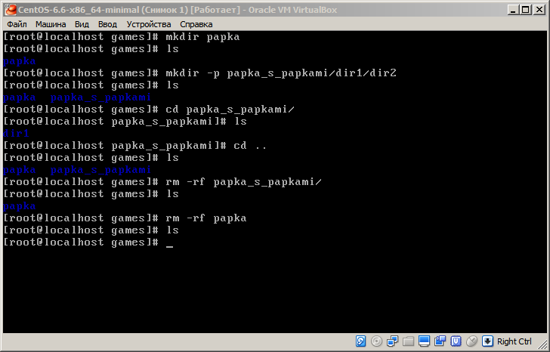

Разберём данное изображение. Для начала я создал папку «Papka» и проверяю создались ли она командой ls . Далее создал папку с вложенными папками. Опять проверил их наличие командой ls . Далее перешёл в эту папку и убедился , что в ней были вложенные папки. Далее вышел из ней командой cd.. И решил удалить папки«papka_s_papkami» и «papka». И в конце убедился , что директория пустая.

Конечно , не одна работа с файлами или папка не может обойтись без операции копирования.

В линукс она называется cp и имеет вид: cp ключи имя-файла1 имя-файла2

cp ключи имя-файла(ов) каталог

Для того ,чтобы протестировать эту команду. Давайте создадим тестирующую папку(test_copy , например) и файл. Как создавать папки мы уже знаем . Для создания пустого текстового файлы можно использовать консольный текстовый редактор vi:

vi name_file. Подготовительный этап завершён.

Предположим , что мы создали наш файл и папку в директории /usr/games/ . И сделаем дубликат test_text.txt в папку test_copy:

cp /usr/games/test_text.txt /usr/games/test_copy

Как проверить что наш файл создан в данной папке мы уже знаем. Чтобы переименовать файл используем команду mv имя-файла1 имя-файла2. То есть , например :

mv test_text nottest.txt.

Для просмотра содержимого файла команда cat или более удобную для постраничного вывода файла , если он большой more.

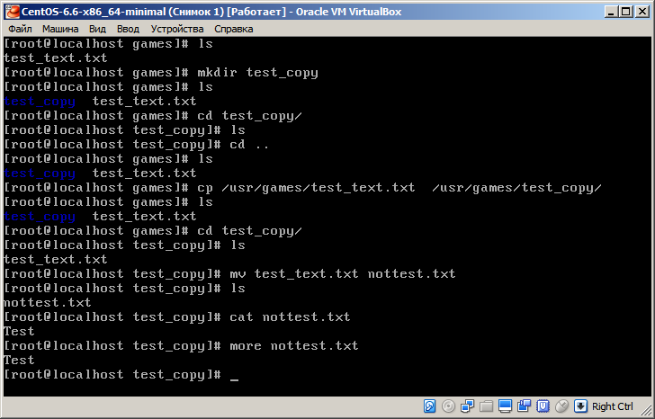

Пояснение к командам cat и more.В данном случае в файле nottest.txt я написал слово «Test». Оно вывелось одинокого , но если в файле будет довольно много слов , то целесообразнее будет использовать команду more.

Для копирования директории необходимо указывать ключ -R . Пример :

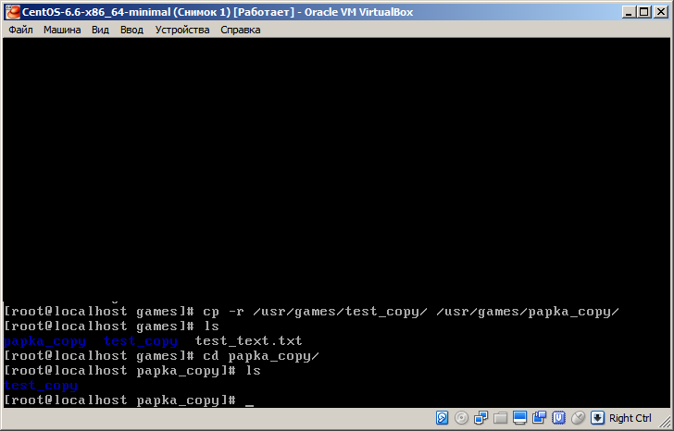

Синтаксис команды с перенаправлением ввода :

Стандартные вход/выход можно изменять (перенаправлять). Синтаксис команды с перенаправлением ввода

command < filename

Синтаксис команды с перенаправлением вывода

command > filename

Перенаправление и добавление вывода к файлу

command >> filename

3) Создание файла с помощью команды date

Введите команду

ls

Введите команду

date > date_time.txt

Введите команду

ls

Вы обнаружите появление файла date_time.txt. Проверьте результат выполнения команды – введите команду

cat date_time.txt

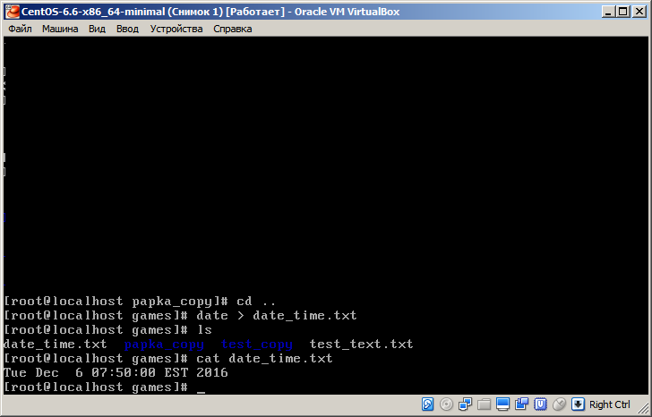

Работа с редактором VI

Редактор vi - это полноэкранный текстовый редактор, входящий в состав ОС UNIX всех типов.

Давайте создадим текстовый файл в vi :

vi

Для того , чтобы начать изменять данные нам нужно перейти в режим редактирования. Нажимаем I . Снизу в левом углу у нас появится надпись --INSERT-- . Введём следующее :

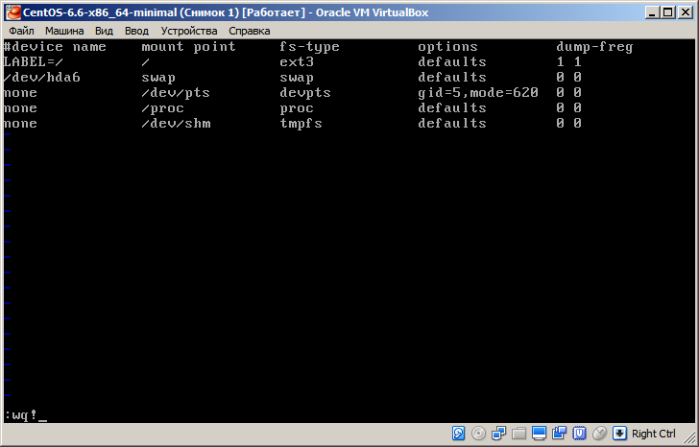

Помимо обычно удаление букв кнопкой delete. Мы можем нажать Esc и удалять файлы под курсом , если нажмем клавишу X.

Небольшая справка по командам перемещения:

w - перемещает курсор на начало следующего слова;

b - перемещает на начало предыдущего слова.

0 (это ноль) - передвигает курсор на начало текущей строки

-перемещает курсор в конец строки.

Для сохранения и выхода мы нажимаем Esc вводим :

:wq!

W - записать новые данные . Q – выйти .

Давайте убедимся , что мы сделали всё правильно.

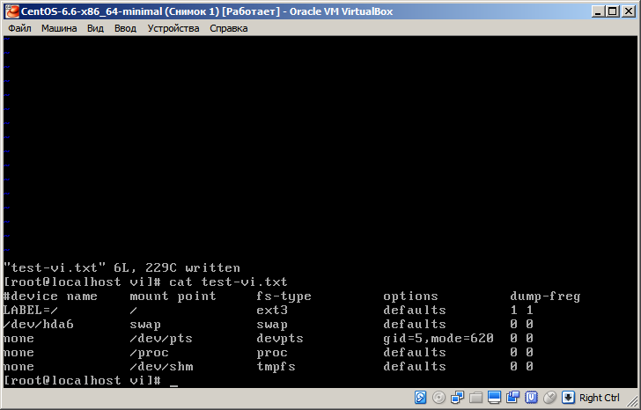

Работа со средствами архивации и упаковки файлов

## Сжатие с помощью Gzip

Чтобы сжать файл введите gzip filename.ext

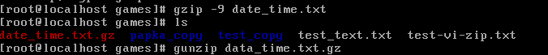

Я сжал файл date_time.txt . Число 9 обозначает максимальное сжатие.

Чтобы развернуть сжатый файл введите: gunzip filename.ext.gz



## Архивация с помощью Tar

Tar сохраняет несколько файлов или содержимое каталога или каталогов в одном файле.

Чтобы создать файл tar, введите: tar -cvf filename.tar files/directories

В этом примере filename.tar определяет имя создаваемого файла, а files/directories определяет какие файлы или каталоги вы хотите включить в новый архив.

Например:

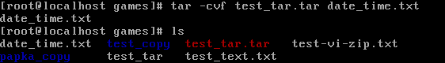

Чтобы извлечь содержимое файла tar, введите: tar -xvf foo.tar

Давайте теперь сожмём этот файл с помощью gzip.

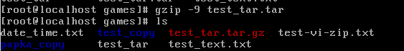

Ответы на вопросы

1. Постарайтесь кратко пояснить для чего нужен каждый из каталогов корневой файловой системы UNIX.

Bin – улиты

dev – файлы устройства

etc – аналогичен реестру windows. Содержит файлы устройств

home – домашний каталог пользователя

lib – библиотеки

misc – что угодно

mnt – точки монтирования

proc – предоставляет информацию о процессах системы

sbin — улиты для системного администрирования

tmp – аналог windows . Содержит временные файлы

usr – пользовательские программы

var – данные , который постоянно изменяются .

Чем отличаются приглашения командной строки пользователя и супер администратора root. #

1. С помощью каких команд можно перемещаться по файловой системе UNIX в командной строке, а так же определять свое текущее местоположение? Cd , ls , pwd
2. Вы находитесь в каталоге /etc, вам надо вернуться на каталог выше — в корневой каталог, какими двумя способами это можно сделать? cd..
3. Как в командной строке UNIX проще всего создать пустой текстовый файл. Vi name.txt
4. Назовите стандартные файлы ввода-вывода в UNIX. Stdin , stdout, stderr
5. Если мы не знаем, что делает команда, как мы можем в командной строке посмотреть по ней справку. Man
6. С помощью какой команды можно вывести в окне терминала содержимое текстового файла? И какие опции стоит применять для удобства чтения информации, если этот файл содержит большое количество строк. Cat – маленькие файлы . More – большие .
7. Расскажите кратко как с помощью редактора vi можно редактировать простой текстовый файл. Открыть его нажать I написать или изменить что надо , нажать Esc ввести :qw!